SURAT PERNYATAAN HAK CIPTA
Jurnal Lingkungan dan Bencana Geologi

Nama penulis korespondensi : Ardhan Farisan, M.T.
Alamat penulis korespondensi : Perumahan Griya Taman Asri C315 Pandowoharjo, Sleman DIY
Judul artikel : Analysis of Baturagung Reservoir Leaking, Gedangrejo, Gunung Kidul Regency using Digital Outcrop Model Method
Nama lengkap para penulis dengan urutan sebagaimana tertera pada artikel :
Ardhan Farisan, Sari Bahagiarti, Nanda Ajeng Nurwantari, Tuti Setyaningrum, Istiana Rahatmawati, Muhammad Faizal Zakaria, Dyah Probowati
menyatakan bahwa:
- Semua penulis telah membaca pernyataan ini dan sepakat dengan nama dan urutan penulis sebagaimana yang tertera tersebut
- Artikel tersebut merupakan karya asli para penulis dan tidak mengandung unsur plagiat dalam bentuk apa pun
- Artikel ini tidak memiliki permasalahan dengan pihak lain yang berkaitan dengan hak cipta dan penerbitan
- Artikel dalam versi terakhir belum pernah diterbitkan di tempat lain.
Dengan ini kami menyerahkan seluruh hak cipta artikel tersebut kepada Jurnal Lingkungan dan Bencana Geologi. Segala hal yang berkaitan dengan penggunaan dan penerbitan ulang artikel tersebut di masa yang akan datang harus dengan persetujuan tertulis dari Jurnal Lingkungan dan Bencana Geologi.
Demikian pernyataan ini saya buat dengan sebenar-benarnya.

Sleman, 31 Mei 2023
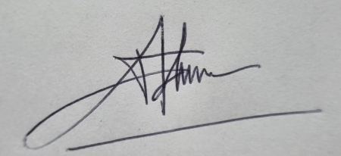
Ardhan Farisan, M.T.

